Parte financeira:
Vendas
- Contas a receber
A NF emitida já criar as parcelas contas a receber.
(Mesma coisa para contas a pagar)
- Vencidos
- Vencem hoje
- Conseguir cruzar os gastos com a matéria prima para produção do produto acabado.
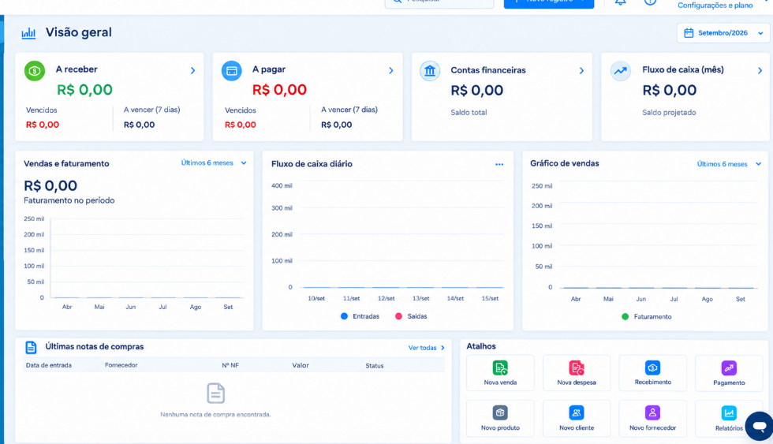

- Fluxo de caixa – Opção diário e mensal
- Gráfico no início da tela recebimentos /pagamentos / saldo
- Gráfico de vendas mensal

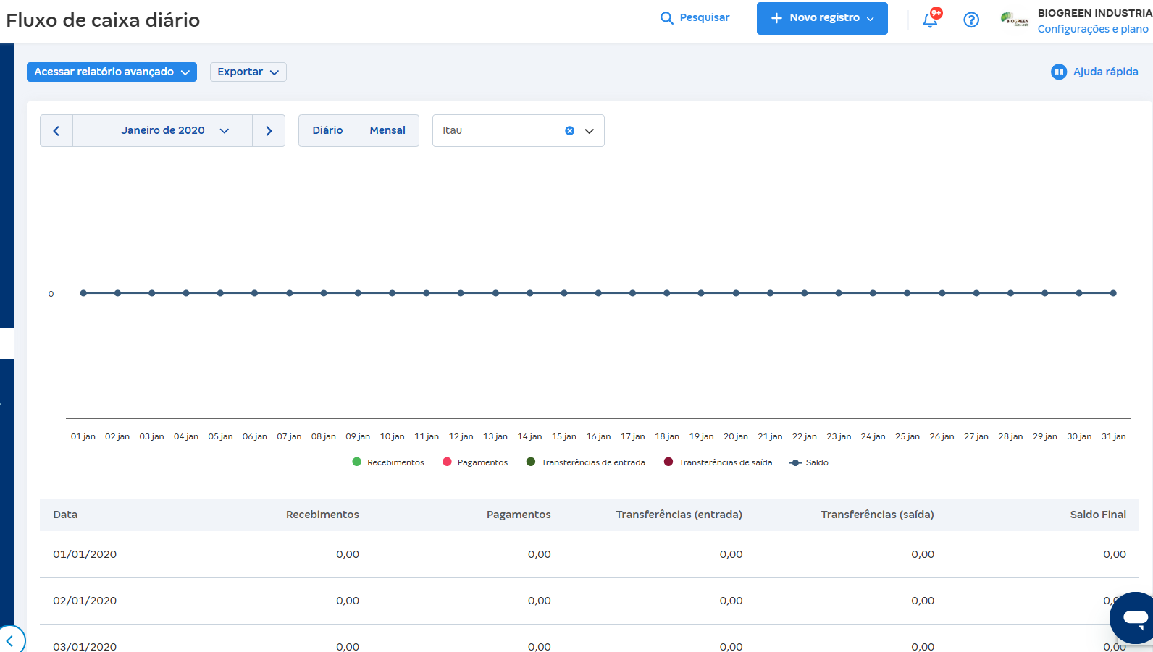

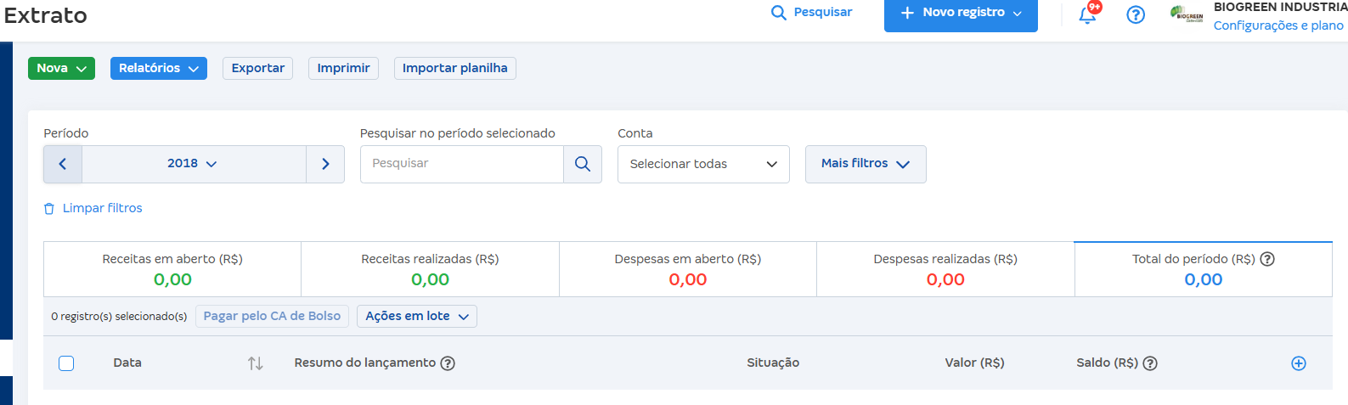

A funcionalidade que consulta automaticamente na Receita Federal as notas fiscais eletrônicas (NF-e) emitidas contra o CNPJ da empresa e traz essas notas
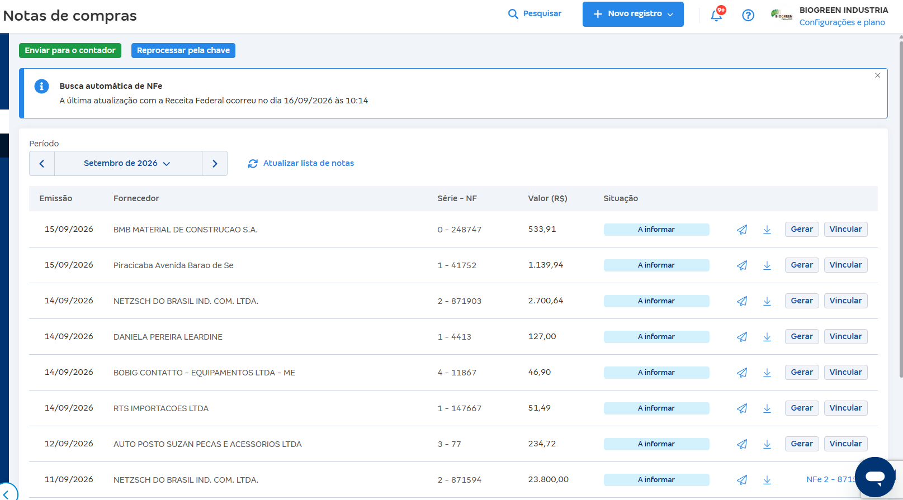

Relatórios;
Relatórios para ativos, clientes, vendas mensais, compras...
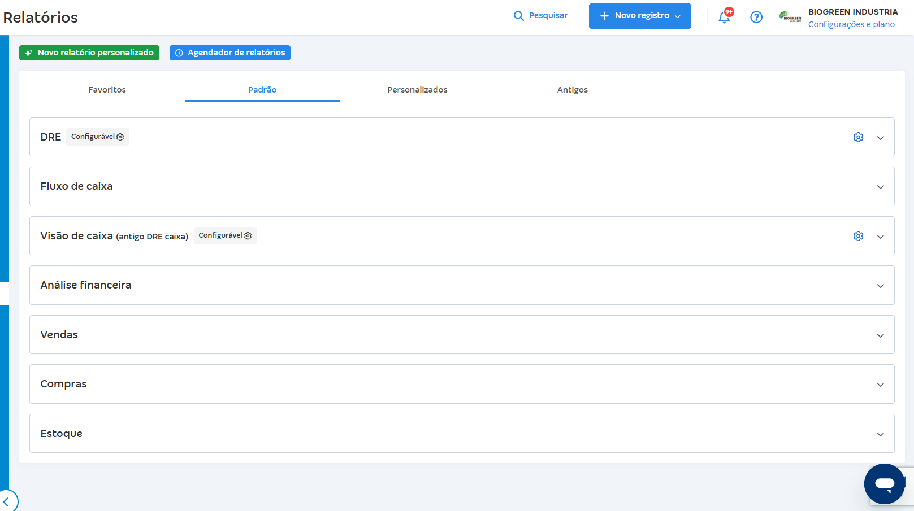

Categorias financeiras;

- Categorias de receita – Hoje o conta azul monta como se fosse uma DRE
- Categorias de despesas – Hoje o conta azul monta como se fosse uma DRE
- Centro de custo – Trabalhos com projetos e no fim do projeto poder rastrear tudo que foi gasto em cada operação.
- Centro de custo para cada área da empresa.

Cadastro de produto;

Nome
Código
FAMILIA
ORIGEM
Composição de Produto %
Unidade de medida para venda
Centro de custo
Categoria
NCM(Nomenclatura Comum do Mercosul)
CEST(Cód. Especificador da Substituição Tributária)
Selecione

